Reconocemos el uso adecuado de las tecnologías en nuestra vida

*Hola, te saluda Rachell, a partir de esta semana, reconoceremos el uso adecuado de las tecnologías en nuestra vida, identificaremos los riesgos virtuales en nuestra interacción con los demás y promoveremos el autocuidado para la prevención de riesgos virtuales. ¡Será genial! ¡Empecemos ya!*

Para acercarnos al tema, leamos con atención el siguiente caso:

<https://resources.aprendoencasa.pe/red/aec/regular/2021/3ee61b47-a67e-4b23-90da-9af869bc2872/exp7-secundaria-3y4-seguimosaprendiendo-tutoria-actividad1.pdf>

PAGINA 1 Y 2

Después de haber leído atentamente la historia, reflexionamos y respondemos las siguientes preguntas:

• ¿Qué opinas de lo compartido por Lola?

-Lola es una persona reflexiva, después de que su madre le llamo la atención por no limpiar su cuarto y estar todo el día con el celular, se puso a reflexionar sobre las debilidades que le esta dando a la tecnología, lo cual también, le ha generado cambios en su entorno familiar.

• ¿Cómo está utilizando la tecnología?

-De una forma inadecuada e inconscientemente, porque a dejado de lado las responsabilidades de su entorno familiar y de ella misma.

• ¿Qué le recomendarías para que utilice adecuadamente la tecnología?

-Que use la tecnología de forma adecuada, que le saque provecho y que se organice dándole mas prioridad a su crecimiento escolar, academia e crecimiento personal.

Ahora que hemos reflexionado sobre la base de las preguntas, es importante que vayamos comprendiendo algunas ideas o conceptos claves.

<https://resources.aprendoencasa.pe/red/aec/regular/2021/3ee61b47-a67e-4b23-90da-9af869bc2872/exp7-secundaria-3y4-seguimosaprendiendo-tutoria-actividad1.pdfn>

Página 3.

¡Ponemos en práctica lo aprendido!

En el siguiente cuadro, identifica la importancia del uso adecuado de las tecnologías en los diferentes ámbitos de tu vida. Puedes guiarte de las preguntas orientadoras de cada ámbito:

|  |  |
| --- | --- |
| **Valorando el uso adecuado de las tecnologías** | |
| **Ámbito familiar** | ¿Cómo hacer un uso adecuado de las tecnologías en el  ámbito familiar?  -Usa un tiempo ilimitado en las videollamadas para mantener la conexión con tus seres queridos; usar videollamadas para desahogarnos y distraernos será clave para mantener nuestro bienestar.  - Ver programas de televisión que distraigan y enseñen mensajes positivos.  - |
| **Ámbito educativo** | ¿Cómo hacer un uso adecuado de las tecnologías en el  ámbito educativo?  - Usa la tecnología para apoyar el aprendizaje. Si tienes internet en casa, más allá de las actividades digitales que las escuelas utilicen, existen muchas apps con juegos divertidos y educativos que pueden mantenerte mientras aprenden.  -Aprende cursos nuevos, lenguas, historia de tu país, etc. |
| **Ámbito social** | ¿Cómo hacer un uso adecuado de las tecnologías en el  ámbito social?  -Organiza tu tiempo para hacer ejercicio, realizar tus deberes, ayudar en casa.  -Si tienes internet, averigua como practicar yoga, como estar bien con uno mimo, etc. |

Ahora, investiga sobre los beneficios del uso adecuado de las tecnologías y las posibles consecuencias del uso excesivo. *Menciona tres acciones que puedes realizar para contrarrestar sus efectos negativos:*

1-

2-

3-

Consecuencias:

Privación del sueño por tiempos de conexión anormalmente altos.

Descuido de actividades como el contacto familiar, relaciones sociales, desempeño escolar o cuidado de la salud.

Pensar constantemente en las actividades de la red incluso cuando no se está conectado.

Intentar fallidamente reducir el tiempo de conexión.

Mentir sobre el tiempo real que se está conectado. Este efecto es el principal obstáculo para detectar o determinar el grado de adicción a la tecnología y el uso de internet.

Aislamiento social, irritabilidad y reducción del rendimiento académico.

Sensaciones de euforia o activación desmedida delante de la computadora.

Ahora, veamos juntas y juntos nuestros aprendizajes. Marca con un aspa “X” en el recuadro correspondiente.

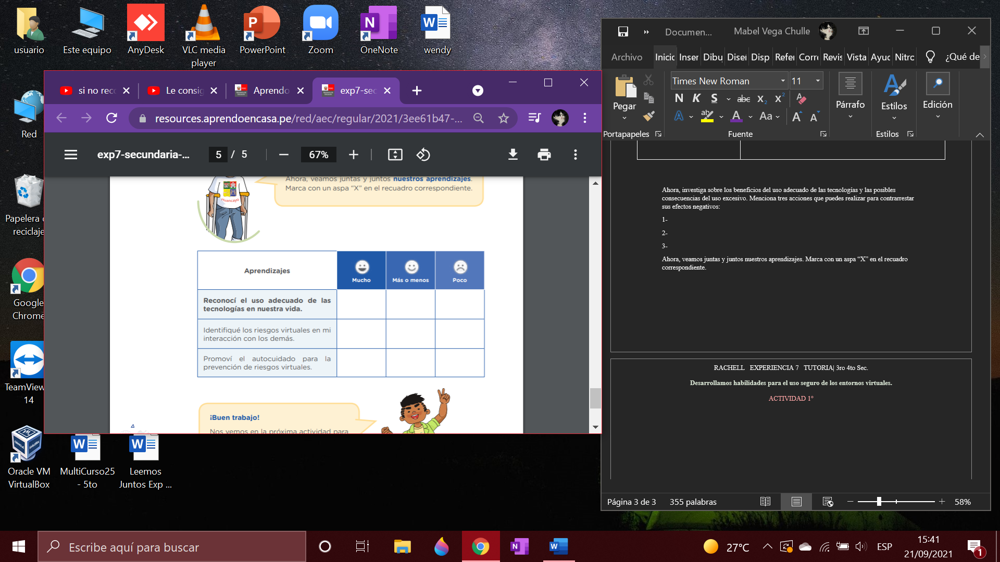

¡Buen trabajo!

Nos vemos en la próxima actividad para seguir aprendiendo y reflexionando sobre la tecnología y su uso adecuado en nuestra vida.